中國文化大學教育部高教深耕計畫計畫成果紀錄表
子計畫 | C1-2-2 推動都市更新與不動產估價之實務課程與業界實習，輔導學生考取相關證照
具體作法 | 1. 強化「都市更新」與「不動產估價」兩學分學程之理論與實務共構課程，邀請業界專家協同授課，落實AI驅動的永續都市發展。  2. 融會業師實務經驗，安排學生暑期至都市更新與不動產估價業界機構實習，加強產學合作和實務交流。  3. 參加全國規劃系所實習聯展之競賽，努力獲取獎項，為校爭光。  4. 完備都市更新與不動產專業人士（不動產估價師、地政士、不動產經紀人、不動產營業員）之研習課程，輔導學生考取相關證照。
主題 | 空間配置與動線系統之表現法
內容  （活動內容簡述/執行成效） | 主辦單位：都市計劃與開發管理學系  活動日期：114年12月8日(一) 13:30~17:00  活動地點：大典館413  主 講 者：游婉筑（城逸國際環境規劃設計有限公司經理）  參與人數：32人（教師4人，學生20人）  活動內容：課程主題距焦於台北市北投區數處潛力開發基地的願景定位與空間規劃構想。游婉筑老師講解如何透過空間配置與動線系統的布局來進行合理的空間配置。之後，針對三年級4組位於臺北市大同區內之都市更新規劃設計案，包括臺北車站北側地區都市更新與都市設計案、臺北市大同區圓山捷運站西側地區都市更新與都市設計案、雙連捷運站西側地區都市更新與都市設計案，以及孔廟西側周邊地區都市更新與都市設計案等，討論各基地空間配置的重點與待加強之處，使學生的作品更為成熟，預備明年初的期未總評。  執行成效：  1.加強學生對都市計畫中之開發實務技巧。  2.提升學生對執行都市計畫之規劃與開發之想像力。  3.促進本系與私部門交流，提升學生畢業後相關領域之實務知識。
活動照片  (檔案大小以不超過2M為限) | 活動照片電子檔名稱  (請用英數檔名) | 活動照片內容說明
活動照片  (檔案大小以不超過2M為限) | 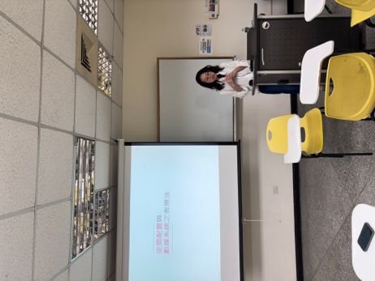 | 游婉筑老師進行案例介紹。
活動照片  (檔案大小以不超過2M為限) | 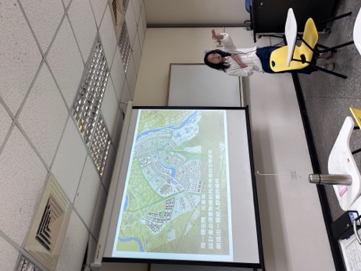 | 游婉筑老師進行案例介紹。
活動照片  (檔案大小以不超過2M為限) | 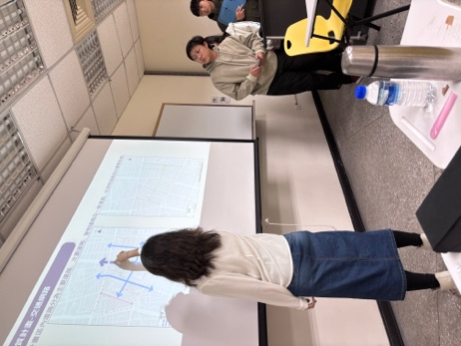 | 游婉筑老師指導學生的作品。
活動照片  (檔案大小以不超過2M為限) | 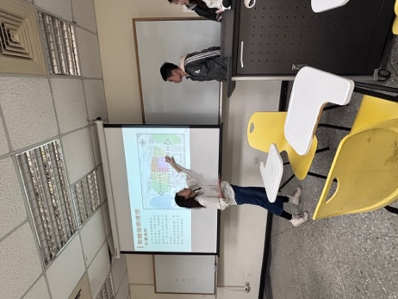 | 游婉筑老師聆聽學生簡報並給予建議。
備註：活動照片請附上原始照片一併回傳
附件檔案 | 附件檔案名稱  (請用英數檔名) | 附件名稱

